

Novedades de Renishaw

EVO Project de Renishaw: fabricación por aportación de material para uso industrial

Renishaw se complace en presentar la máquina que está desarrollando específicamente para procesos industriales. Denominado provisionalmente EVO Project, es el primer sistema de fabricación por aportación de material diseñado y fabricado en las instalaciones de Renishaw, y pone de relieve los 40 años de experiencia en la fabricación de equipos de alta calidad para las industrias más exigentes de todo el mundo.

La nueva máquina, con un gran énfasis en la automatización, tecnologías de control y mínima intervención del operario, está diseñada para la producción industrial en un único material. La manipulación del polvo se realiza de forma completamente automática, mientras que la recirculación, el reciclado y la recuperación del polvo se realizan en la atmósfera inerte del sistema, para proteger tanto al operario como la integridad de los materiales.

La máquina EVO Project incorpora un láser de alta potencia de 500 W, que aumenta la productividad manteniendo la precisión y el acabado superficial. Está equipada, además, con un sistema de filtrado de alta capacidad, único en su categoría, y una interfaz de usuario HMI de 19” con flujo de trabajo inteligente, que reduce aún más la intervención del operario.

La nueva máquina, cuyo lanzamiento está previsto para la segunda mitad del 2015, está diseñada para complementar, no sustituir, al sistema Renishaw AM250 actual, más adecuado para la fabricación flexible y aplicaciones de investigación, donde es necesario el cambio de materiales. El modelo AM250 dispone de un sistema de tolva intercambiable, que permite utilizar distintos materiales en la misma máquina.

Renishaw continúa desarrollando el sistema AM250, que también aprovechará algunas de las ventajas pensadas para la máquina EVO Project. Estas innovaciones conducen a la reciente introducción del paquete de actualización PlusPac™, que incluye mejoras en el sellado del eje Z y la iluminación de la cámara, además de una mejora considerable en la recirculación de gas y el filtrado.

En Euromold 2014, que se celebra entre el 25 y el 28 de noviembre en Frankfurt, Renishaw dispondrá en su stand de una máquina EVO Project, el sistema AM250 y un sistema AM250 con el paquete de actualización PlusPac instalado.

Para más información sobre EVO Project, visite www.renishaw.es/evoproject y regístrese para recibir actualizaciones sobre el estado de desarrollo de la máquina.

También puede ver un corto vídeo en http://youtu.be/HyP2aP7BHRk.
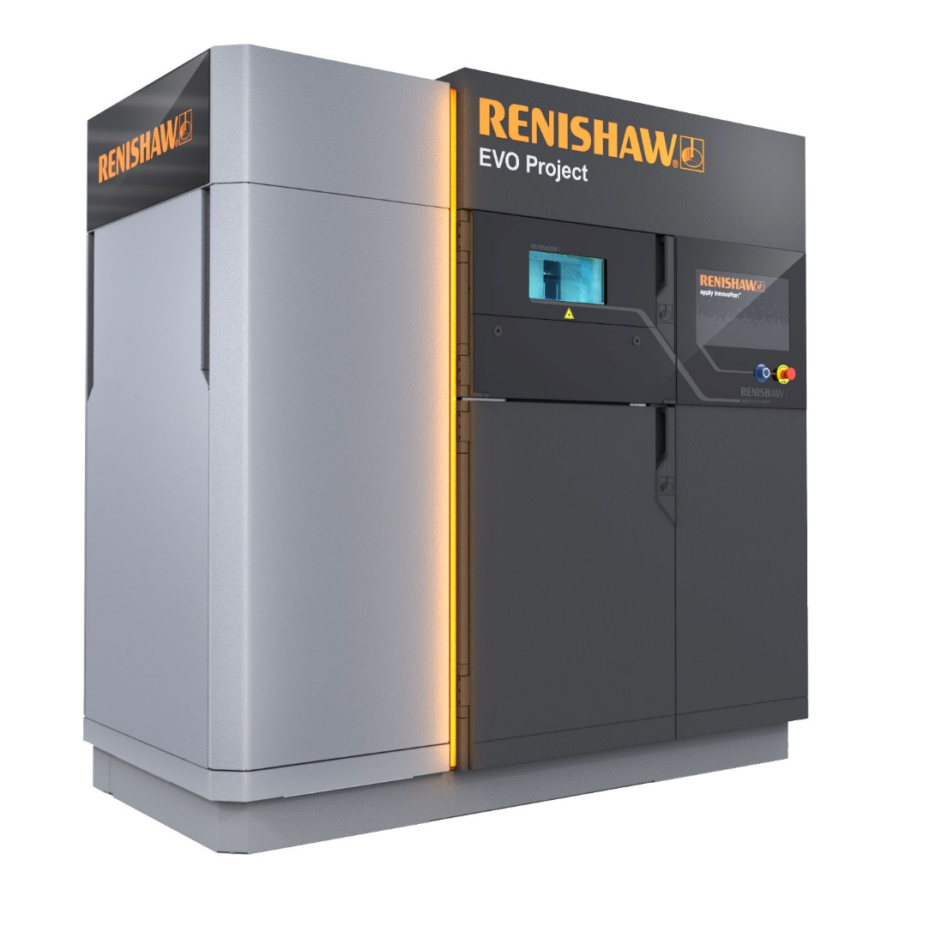
- FIN-

